
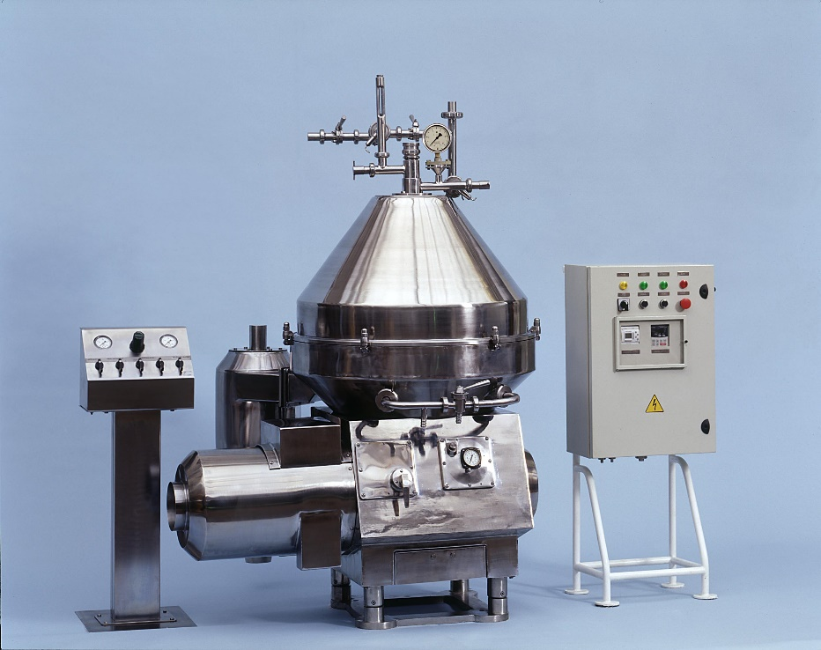
Сепаратор - сливкоотделитель
Ж5-ОС3Н-С

Сепаратор – сливкоотделитель марки Ж5-ОС3-НС с центробежной автоматической периодической выгрузкой осадка предназначен для непрерывного разделения цельного молока на сливки и обрат с одновременной очисткой их от механических примесей и молочной слизи и для нормализации молока.

Открытое акционерное общество « Плавский машиностроительный завод «Плава»

Технические характеристики Ж5-ОС3Н-С

Тип сепаратора: разделитель полугерметичный с автоматической выгрузкой осадка.
Производительность, дм³/ч 10000
Частота вращения барабана, с⁻¹, (об/мин) 83±2(5000±120)
Электродвигатель: мощность, кВт 15
Габаритные размеры, мм., не более:
длина 1370
ширина 1260
высота 1850
Масса сепаратора общая, кг., не более 1500

Технологические характеристики Ж5-ОС3-НС

Регулирование объемных отношений сливок к
обезжиренному молоку от 1:4 до 1:12
Давление на выходе обезжиренного молока,
Па (кгс/см²), не более 4,9х10 (5,0)
Давление буферной воды, Па (кг/см²), не менее 2,4х10 (2,5)
Жирность обезжиренного молока по Герберу, %, не более 0,03

